МИНИСТЕРСТВО НАУКИ И ВЫСШЕГО ОБРАЗОВАНИЯ РОССИЙСКОЙ ФЕДЕРАЦИИ
Федеральное государственное бюджетное образовательное учреждение
высшего образования
«КУБАНСКИЙ ГОСУДАРСТВЕННЫЙ УНИВЕРСИТЕТ»
(ФГБОУ ВО «КубГУ»)
Факультет компьютерных технологий и прикладной математики
Кафедра информационных технологий

ОТЧЕТ ПО ЛАБОРАТОРНОЙ РАБОТЕ № 2
«РАБОТА С ТЕРМИНАЛОМ И ОБОЛОЧКОЙ BASH»
по дисциплине
«ОПЕРАЦИОННЫЕ СИСТЕМЫ»

Выполнил студент группы МО-32/2 М. Ю. Романов

Направление подготовки 02.03.03 Математическое обеспечение и администрирование информационных систем
Курс 3

Отчет принял А. А. Полупанов

Краснодар
2025 г.

Задание 1.
- Определите файл tty текущей сессии псевдотерминала. 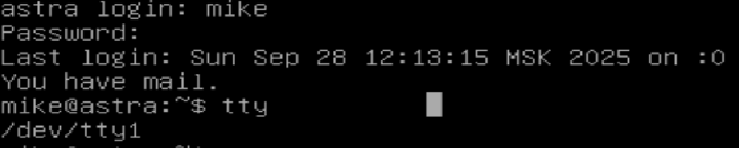
Рисунок 1 - Определение файла tty текущей сессии псевдотерминала
2. Отправьте эхо на файл псевдотерминала. Для этого откройте новый терминал, отправьте приветствие.
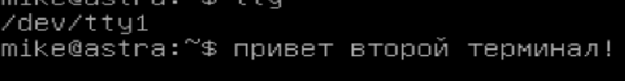
Рисунок 2.1 - Отправка эхо на файл псевдотерминала из нового терминала
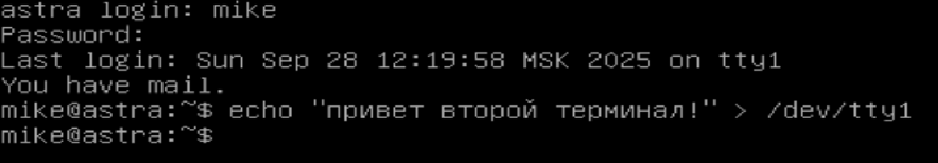
Рисунок 2.2 – Отображение отправленного сообщения
3. Выведите на экран переменные $COLUMNS и $LINES.
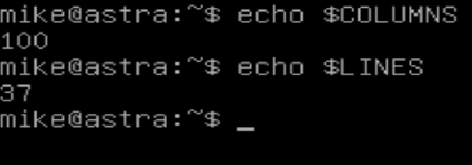
Рисунок 3 - Вывод переменных $COLUMNS и $LINES
4. Запустите sleep 9000 и через некоторое время нажмите Ctrl + C для прерывания команды.
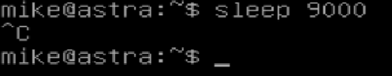
Рисунок 4 - Запуск sleep 9000 и прерывание командой Ctrl+C
5. Откройте утилиту mc, посмотрите иерархию файлов в mc и попробуйте закрыть ее нажатием Ctrl + C .
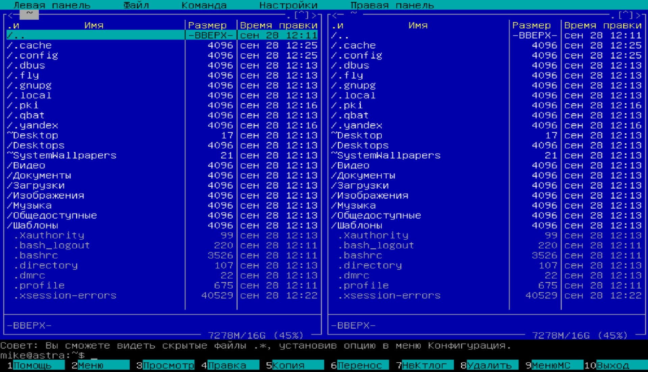
Рисунок 5 - Работа с утилитой mc и попытка закрытия Ctrl+C
Не закрывается через ctrl + c
6. Почему mc не закрывается через Ctrl + C ?
Ответ: mc игнорирует это сочетание клавиш. Чтобы закрыть mc нужно использовать killall mc
Задание 2.
1. Прежде чем начать работать, узнайте, в какой рабочей директории вы находитесь.
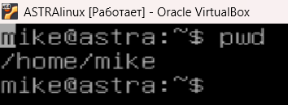
Рисунок 6 - Определение текущей рабочей директории
2. Измените текущую директорию на etc. Что изменилось в строке ввода команд?
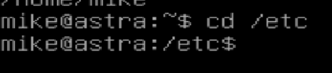
Рисунок 7 - Изменение текущей директории на /etc
Изменилась часть пути: в строку ввода добавился /etc$
3. Проверьте еще раз рабочий каталог.
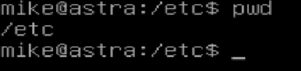
Рисунок 8 - Проверка рабочего каталога после изменения
4. Выведите список всех объектов командой ls.
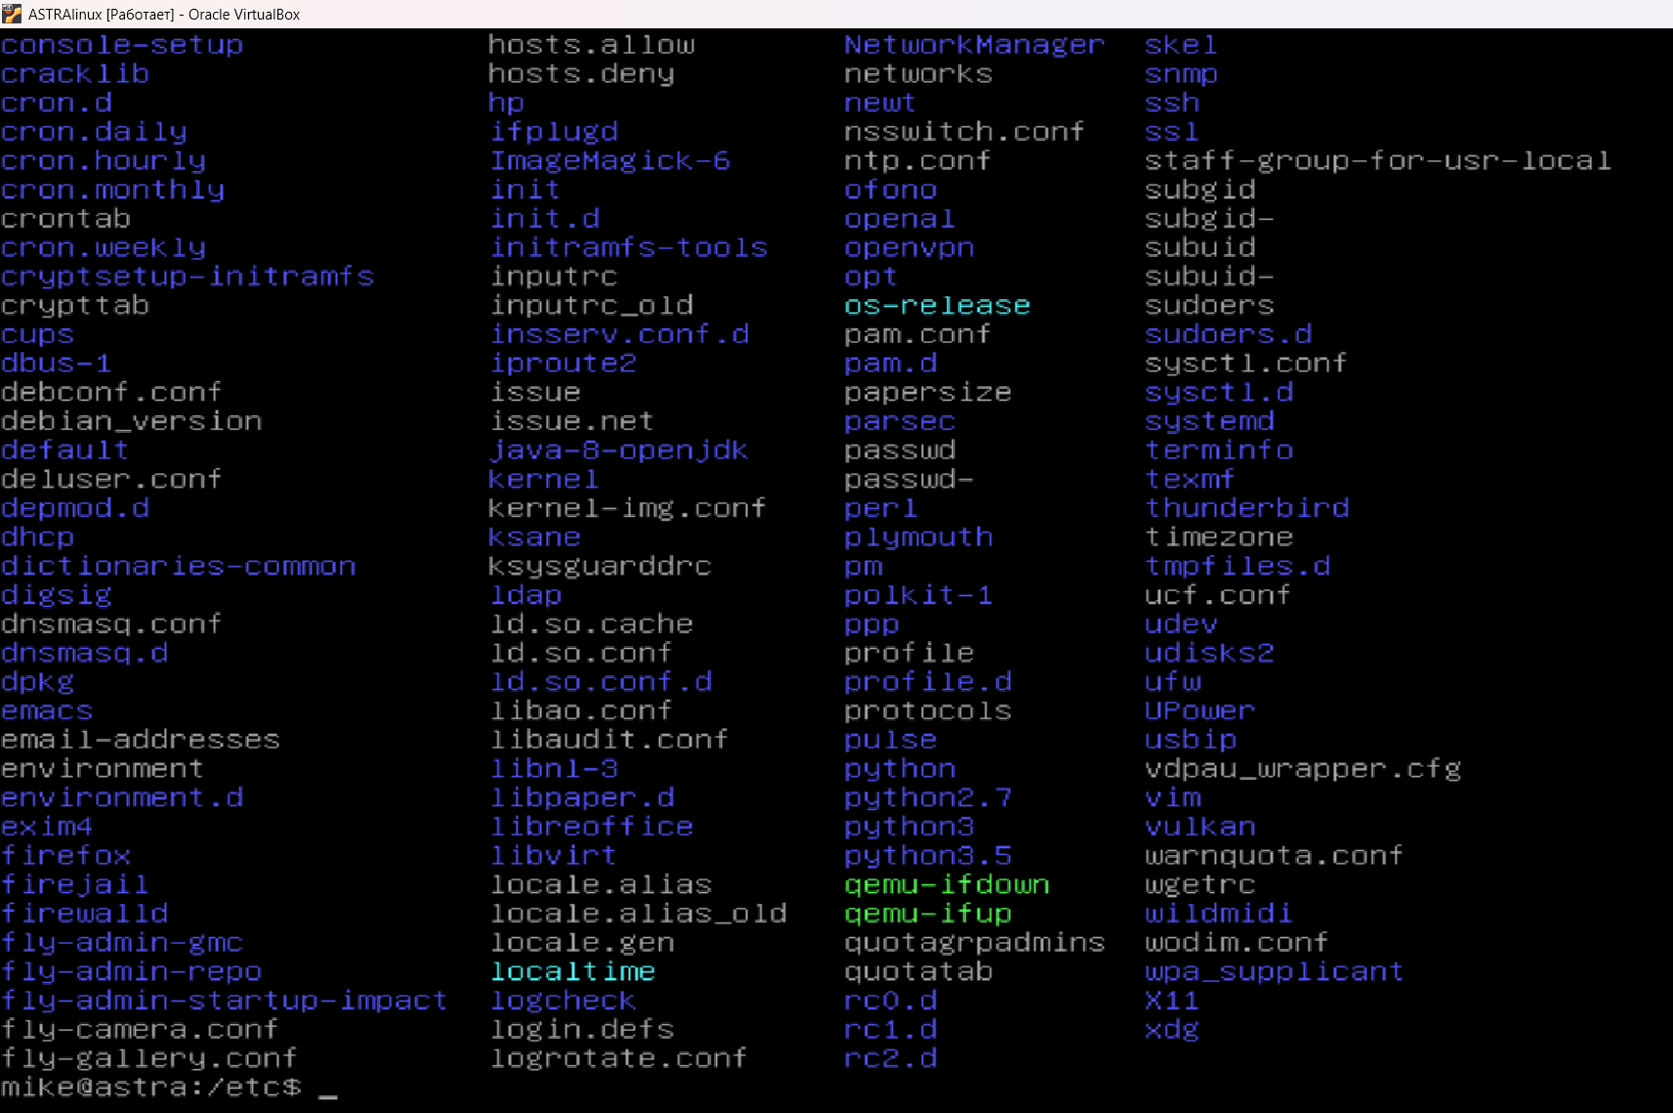
Рисунок 9 - Вывод списка всех объектов в /etc
5. Посмотрите на имя хоста, выведите командой cat на экран hostname. Ответьте на вопрос: изменился ли файл после выполнения cat? Куда команда cat вывела содержимое файла? Безопасна ли команда cat?
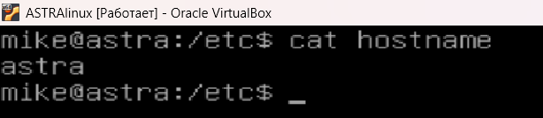
Рисунок 10 - Вывод содержимого файла hostname
Команда cat только читает файлы, но не изменяет их. Вывод содержимого подается на стандартный вывод, то есть консоль.
6. Сделайте копию hostname перед изменением перенаправления STDOUT.
cat hostname > ~/hostname.old
Куда сохранился файл hostname.old?
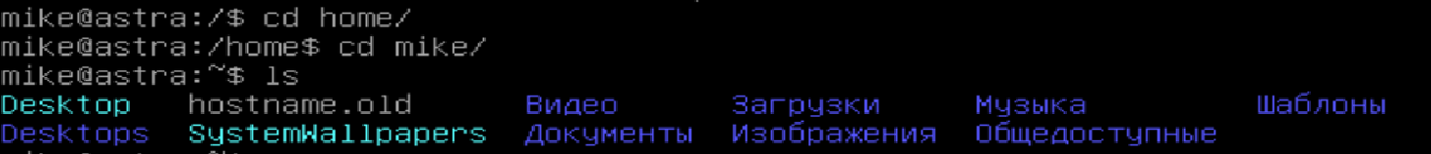
Рисунок 11 - Создание копии hostname
Сохранился в домашнюю директорию текущего пользователя /home/mike/hostname.old
7. Проверьте, как сохранился бекап: cat < ~/hostname.old
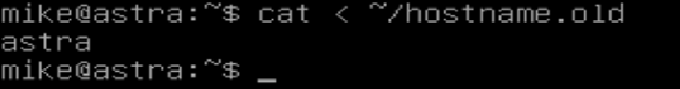
Рисунок 12 - Проверка сохраненного бекапа
8. Поменяйте имя хоста с помощью редактора nano: nano /etc/hostname
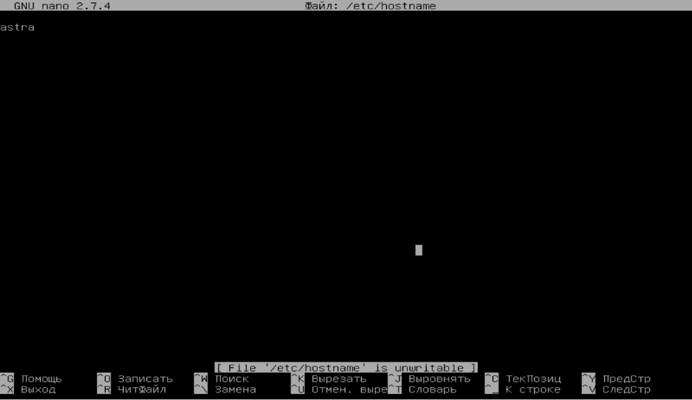
Рисунок 13 - Попытка редактирования hostname через nano
Ответьте на вопрос: почему подчеркивает красным цветом [ File „/etc/hostname“ is unwritable ]?
У обычного пользователя нет прав на изменение/запись в системный каталог /etc. Для этого нужны права суперпользователя root
Закройте редактор с помощью Ctrl + X . И если при выходе из nano редактор
запросит сохранить изменения, то нужно нажать N и Enter .
9. Повторите команду с повышенными правами.
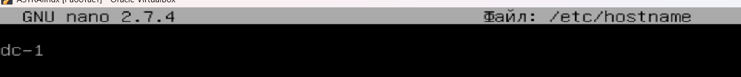
Рисунок 14.1 - Повтор команды с повышенными правами через sudo
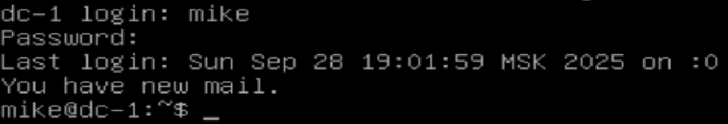
Рисунок 14.2 - Повтор команды с повышенными правами через sudo
Задание 3.
1. Выведите приветствие текущему пользователю. Где можно использовать приветствие и переменную $USER?
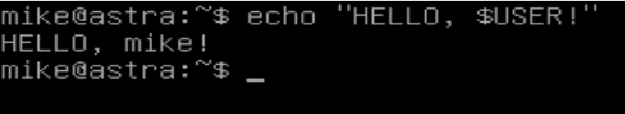
Рисунок 15 - Вывод приветствия текущему пользователю
2. Посмотрите, какие есть общие глобальные переменные окружения.
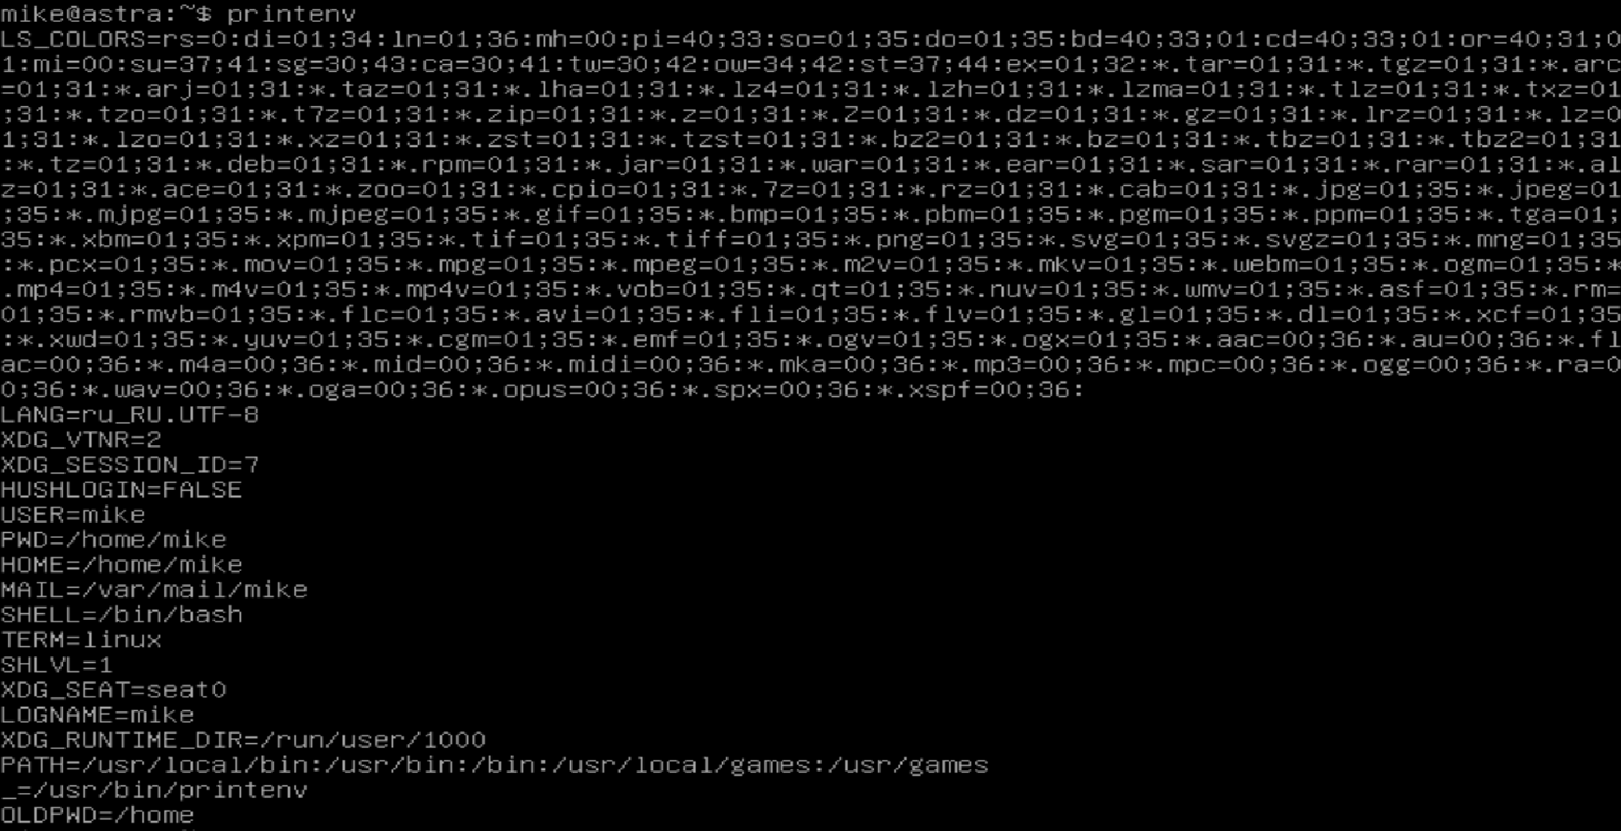
Рисунок 16 - Просмотр глобальных переменных окружения
3. Выведите все переменные текущей сессии.
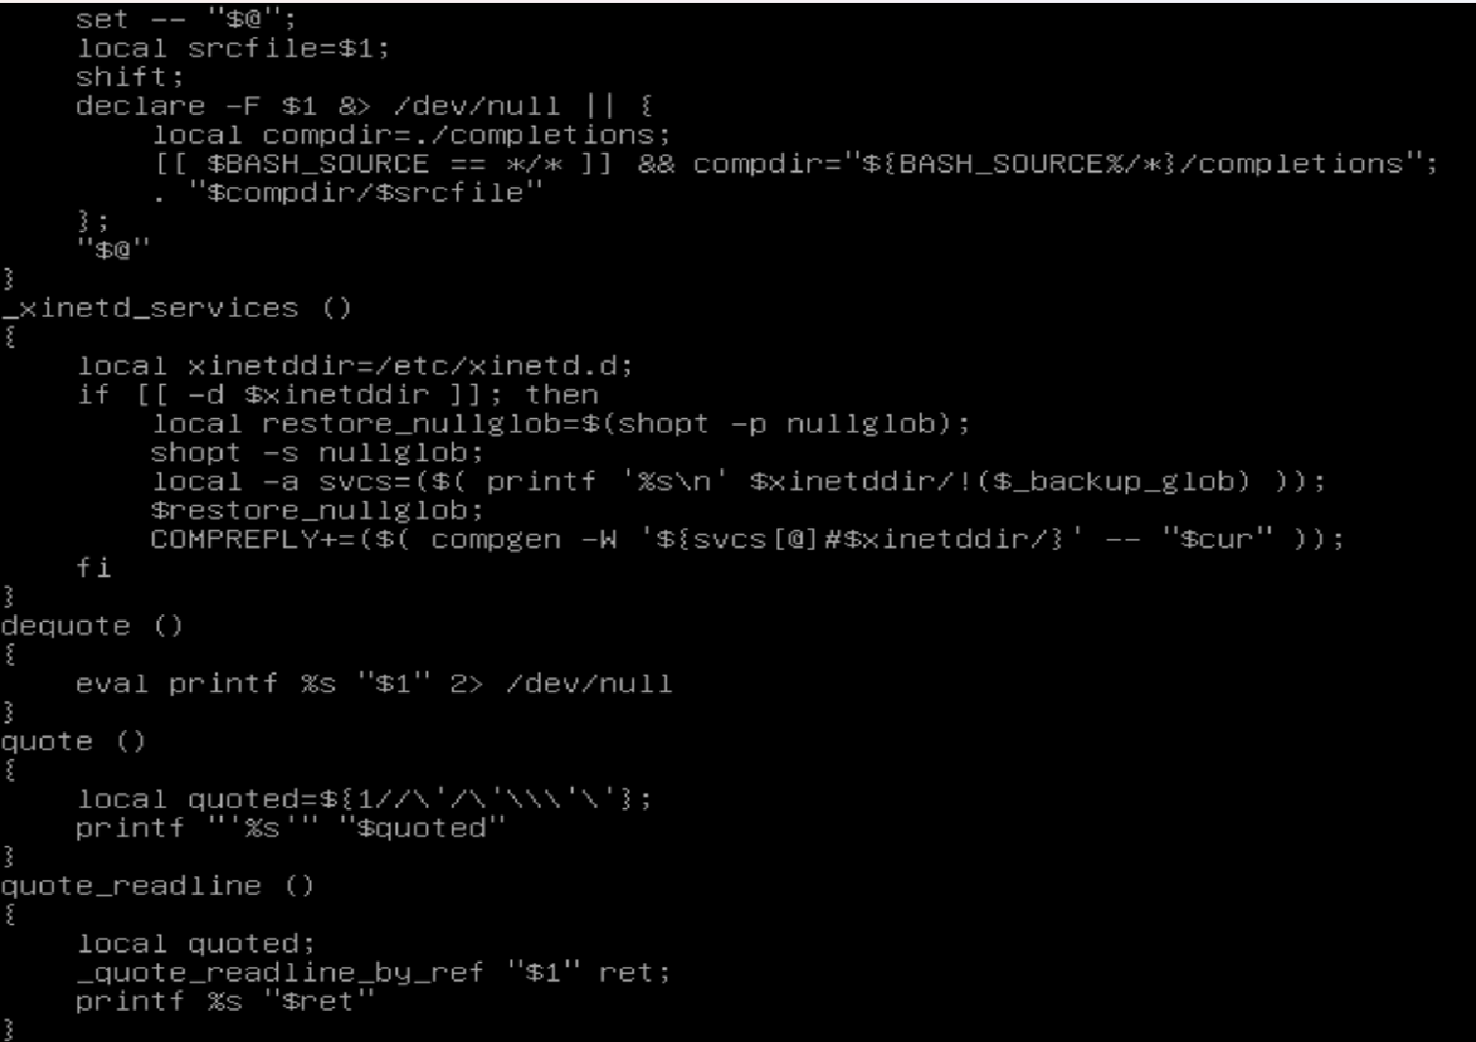
Рисунок 17 - Вывод всех переменных текущей сессии
4. Найдите с помощью grep фильтра в текстовых данных конвейером только LINES или COLUMNS.
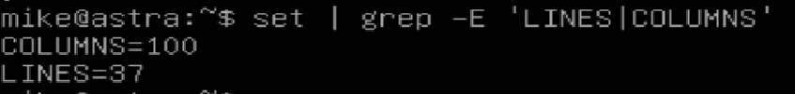
Рисунок 18 - Поиск переменных LINES и COLUMNS через grep
5. Попробуйте перезапустить пк в текущем пользователе без root.
Ответьте, почему не получилось, посмотрев на переменную окружения $PATH:
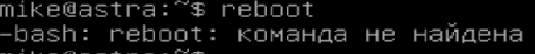
Рисунок 19.1 - Попытка перезагрузки без root прав
Reboot требует повышенных прав => используем sudo
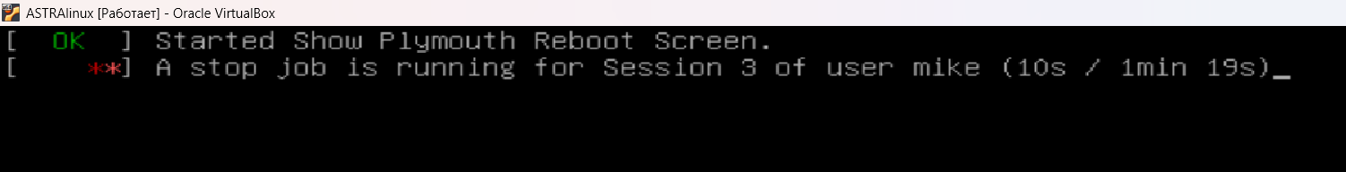
Рисунок 19.2 - Попытка перезагрузки с root правами
Рисунок 20 - Просмотр переменной $PATH

1. Посмотрите, какие бинарные файлы может запускать обычный пользователь.
Ответ: обычный пользователь имеет доступ только к пользовательским и непривилегированным командам — например, ls, cat, echo, grep, cp, mv, nano и т.д.
2. Посмотрите, какие файлы может запускать root пользователь. Для этого выполните вход в сессию root пользователем.
Ответьте на вопрос: почему пользователь не может найти команду reboot, хотя она есть у root пользователя?
Ответ: у обычного пользователя в переменной $PATH отсутствуют каталоги /sbin и /usr/sbin, где хранятся системные утилиты, включая reboot. Root-пользователь имеет эти пути в $PATH, поэтому команда reboot для него доступна.
Ответы на вопросы
- Как называется устройство, которое может отправлять команды ЭВМ и выводит на экран полученный результат?
Терминал
- Какая папка отвечает за конфигурационные файлы?
/etc
- Какая управляющая последовательность завершает операцию?
CTRL + C
- Какая команда выводит список файлов и каталогов текущей директории?
ls
- Какими текстовыми редакторами можно редактировать файл?
nano, vim
- Какой командой можно получить справку на любую команду?
man
- Какой командой можно перенаправить стандартный вывод в файл hosts.bak? cat
- В какой переменной хранится список каталогов для запуска исполняемых файлов?
PATH
- Какой поток данных передается по конвейеру?
Cтандартный вывод команды слева перенаправляется на стандартный ввод команды справа
- Какая команда отображает историю команд?
history
- Какой файл содержит профиль текущего пользователя?
profile

